**Lampiran 1**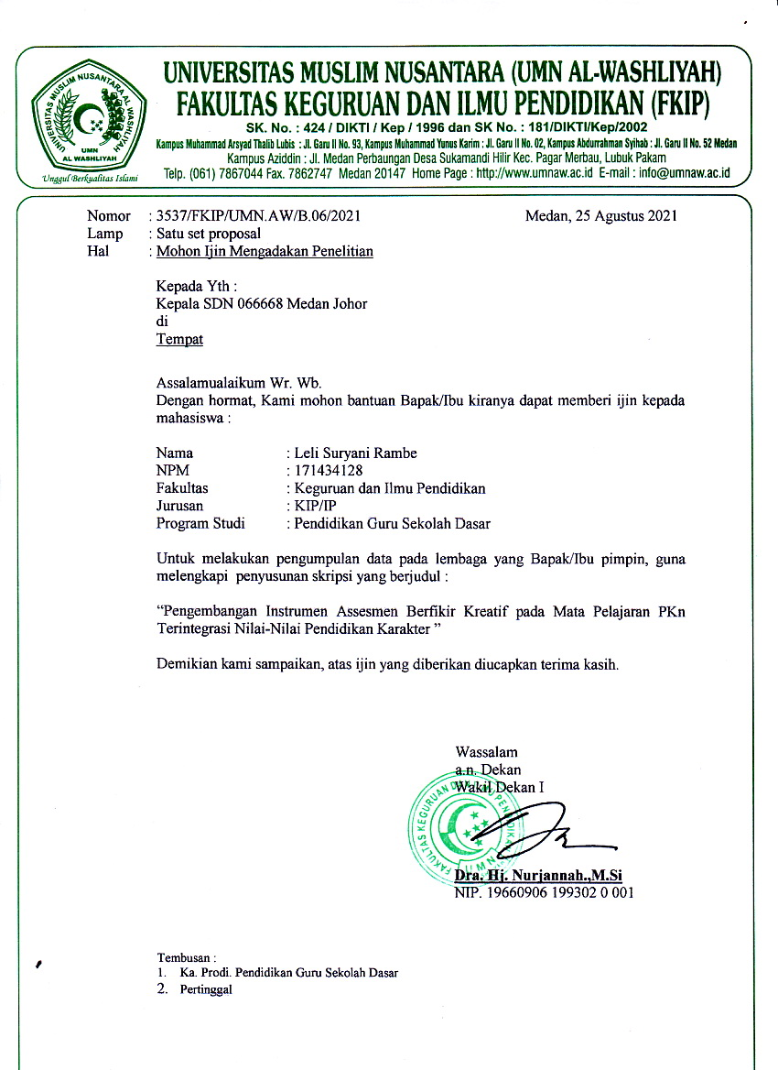

**Lampiran 2**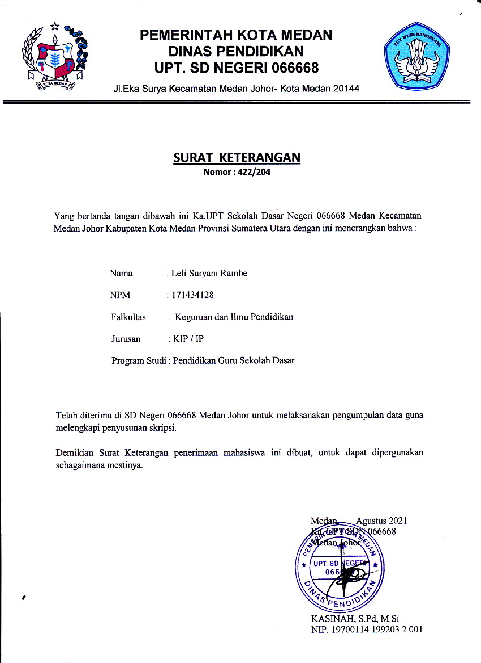

**Lampiran 3**

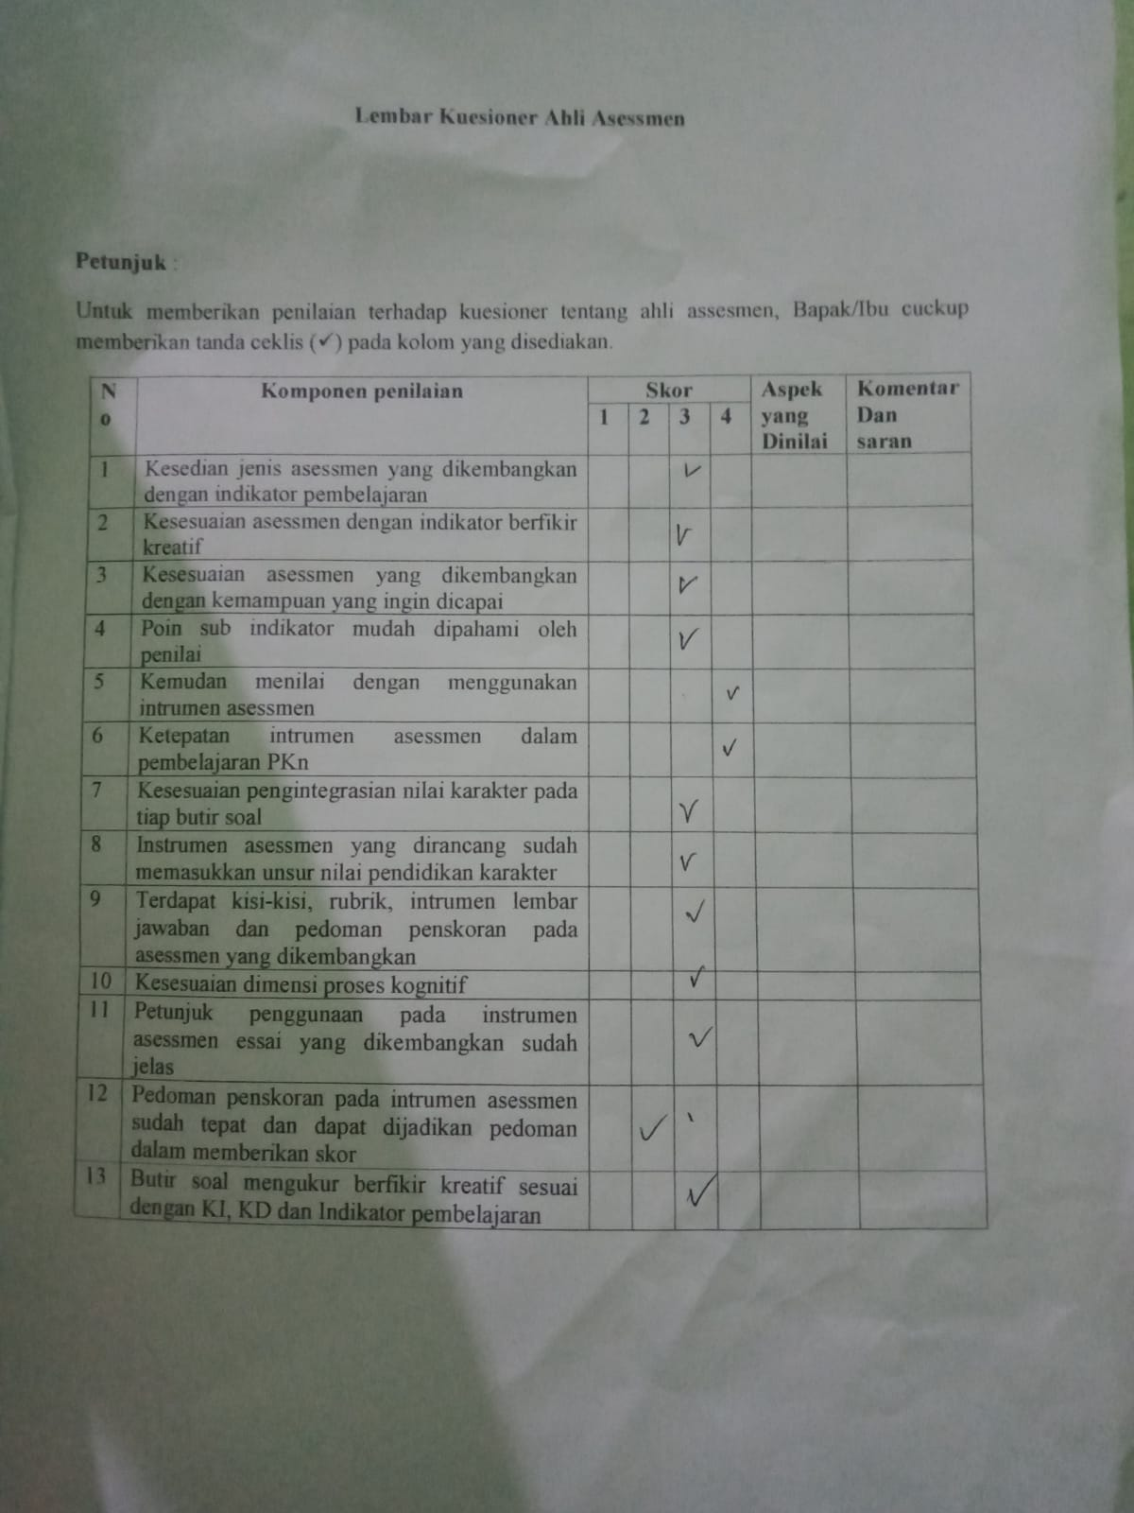

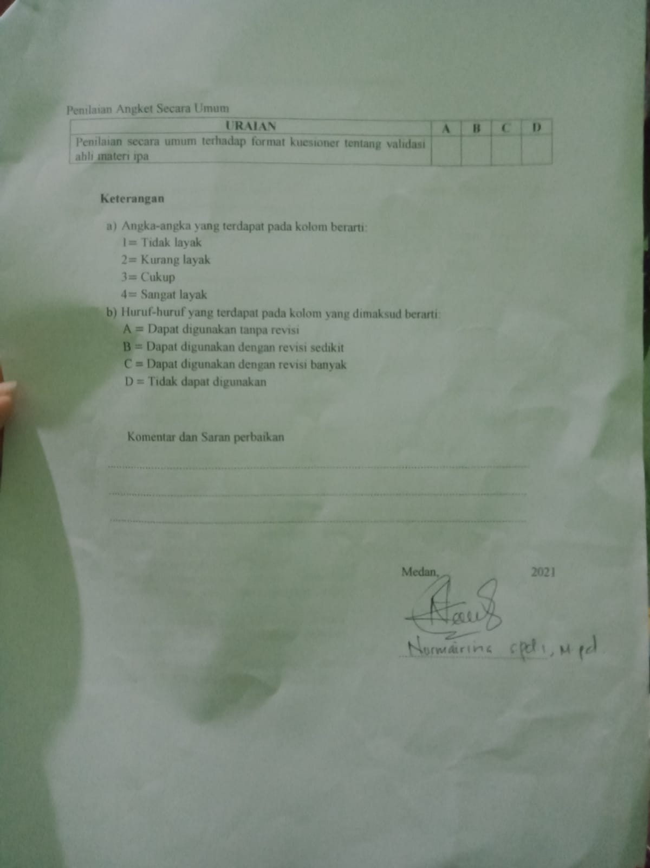

**Lampiran 4**

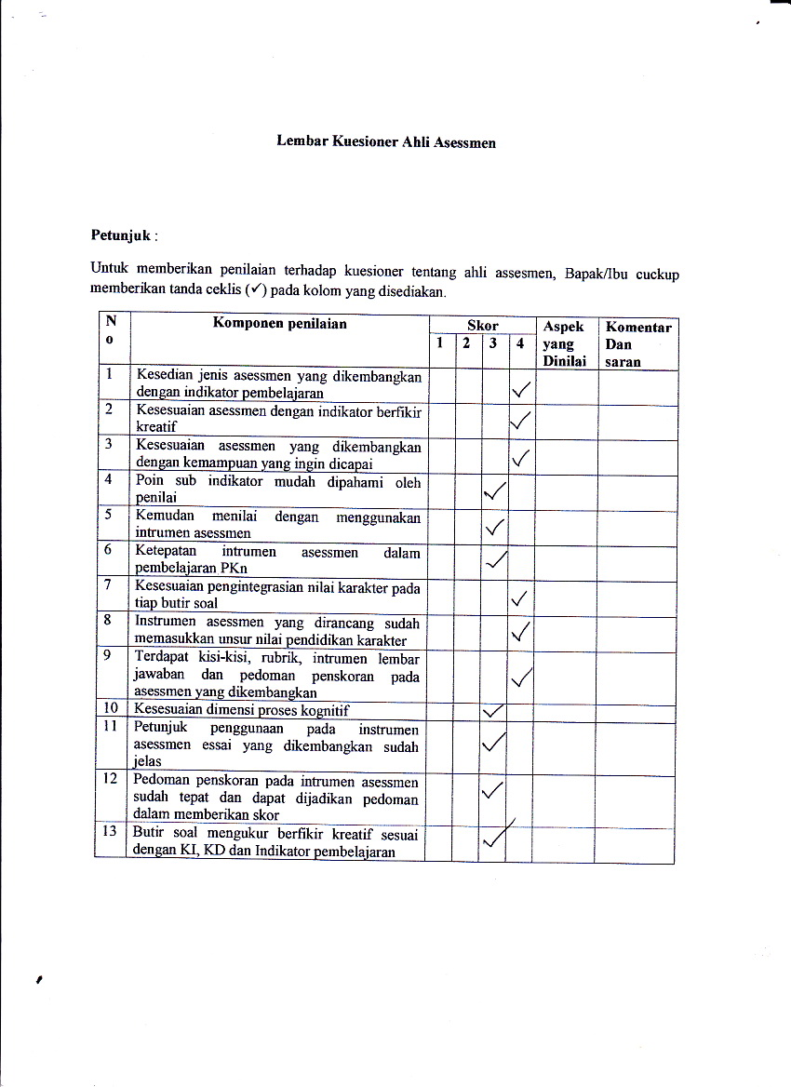

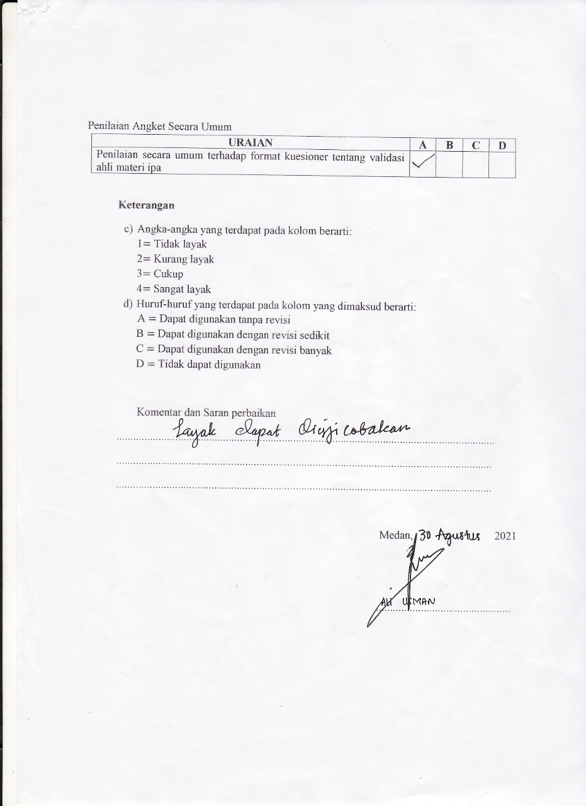

**Lampiran 5**

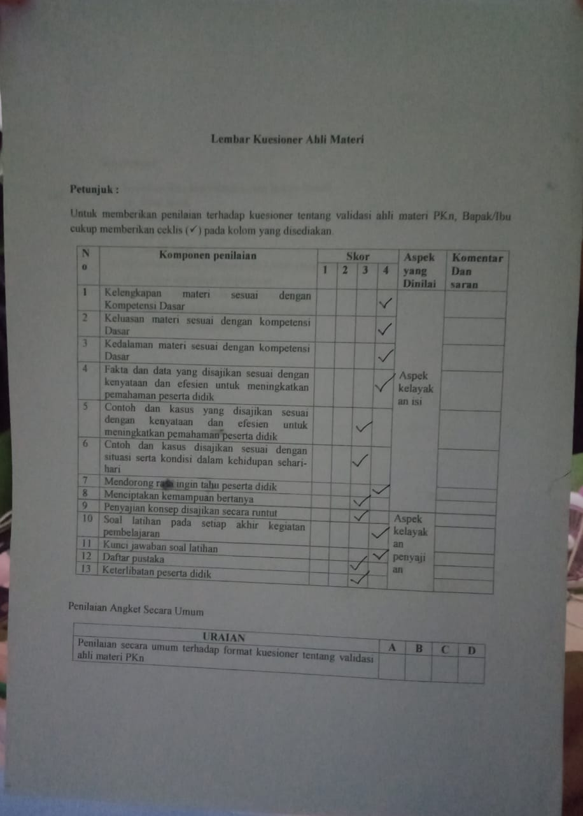

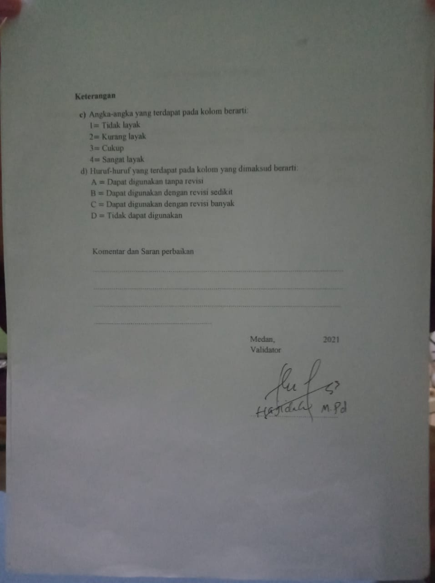

**Lampiran 6**

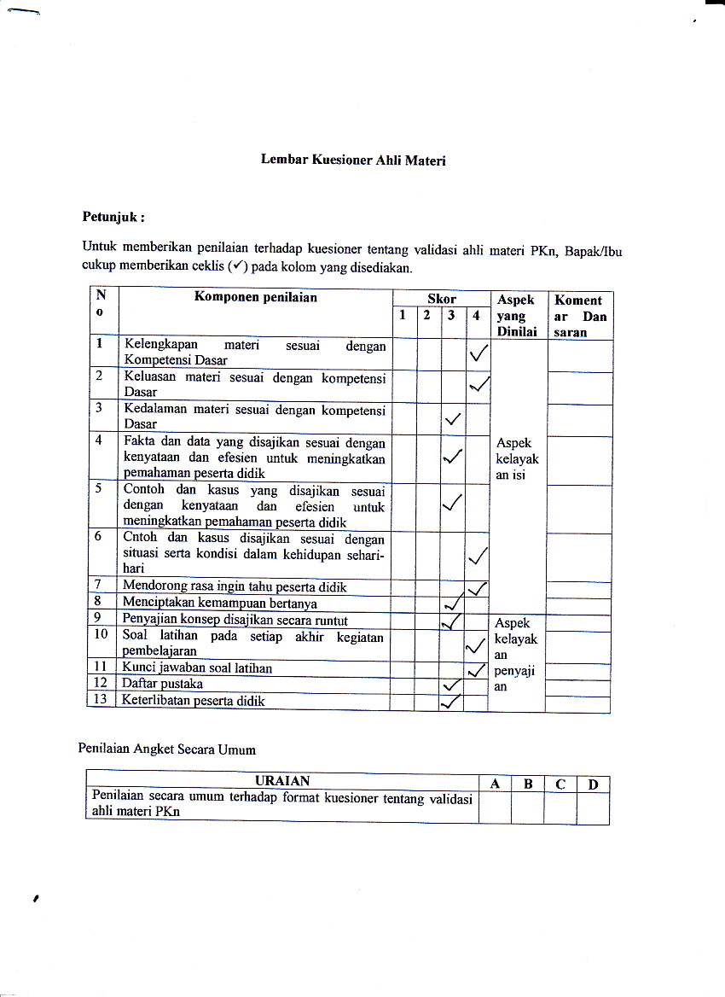

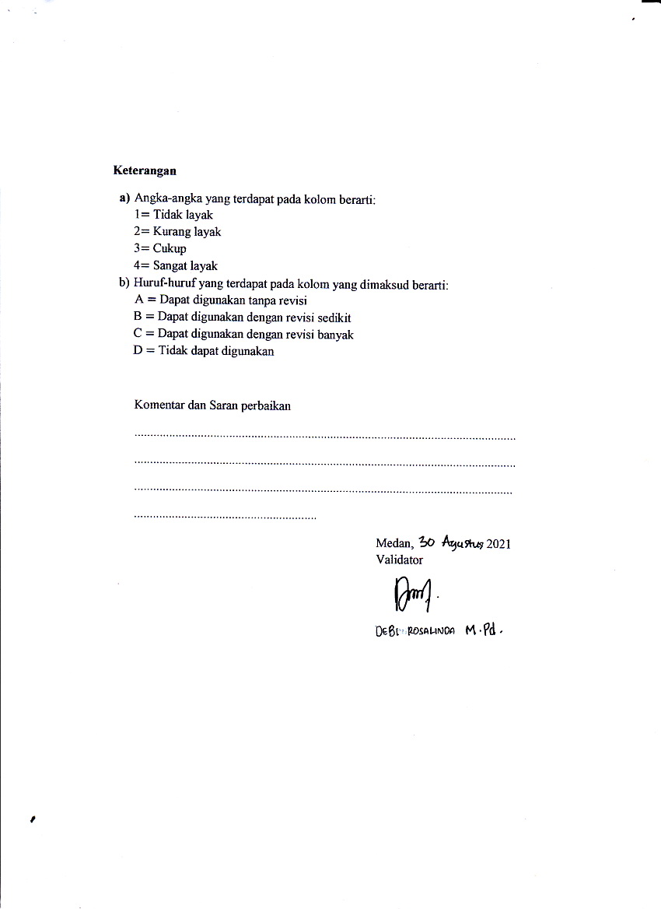

**Lampiran 7**

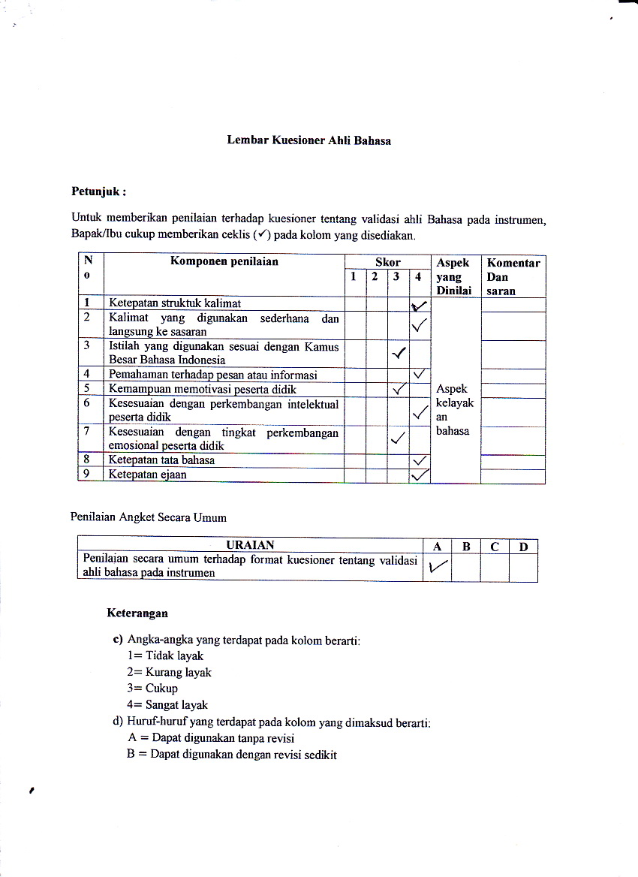

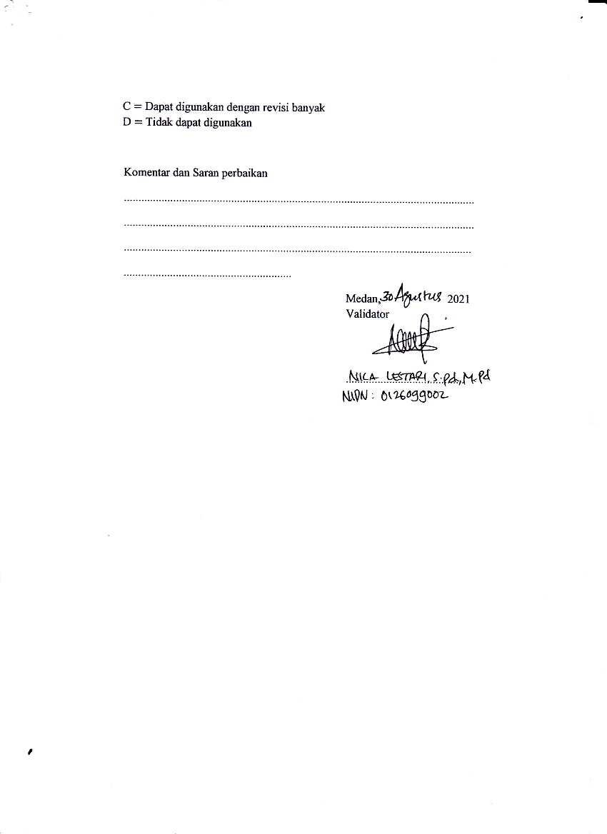

**Lampiran 8**



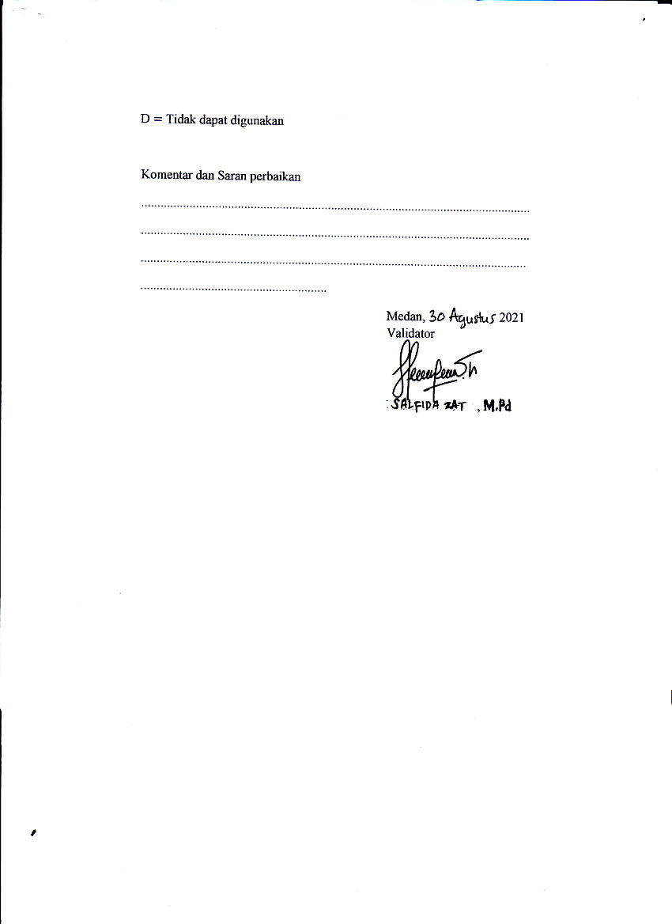

**Lampitan 9**

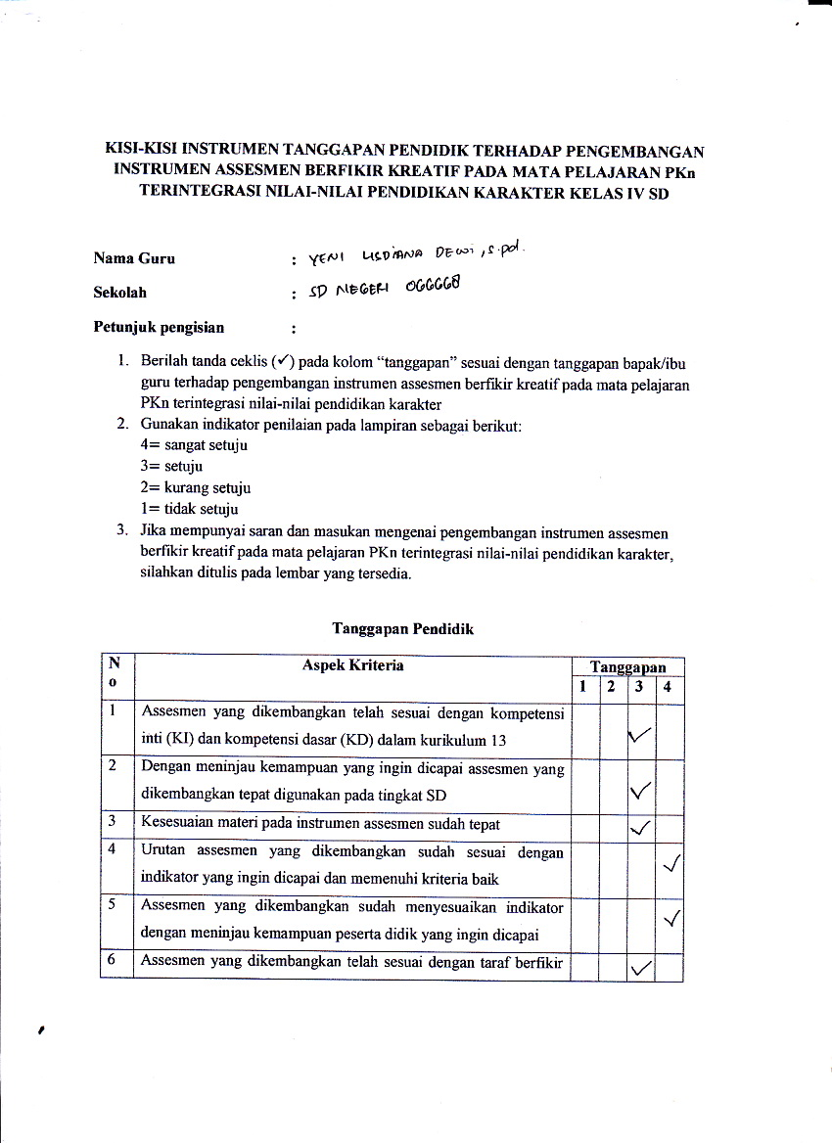

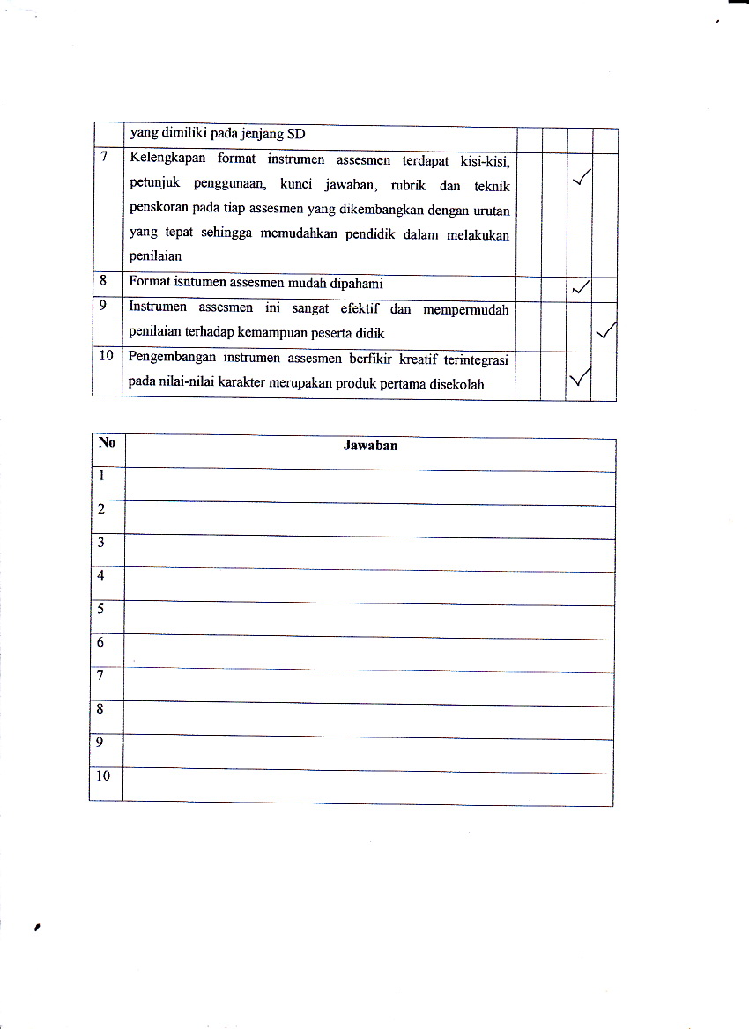

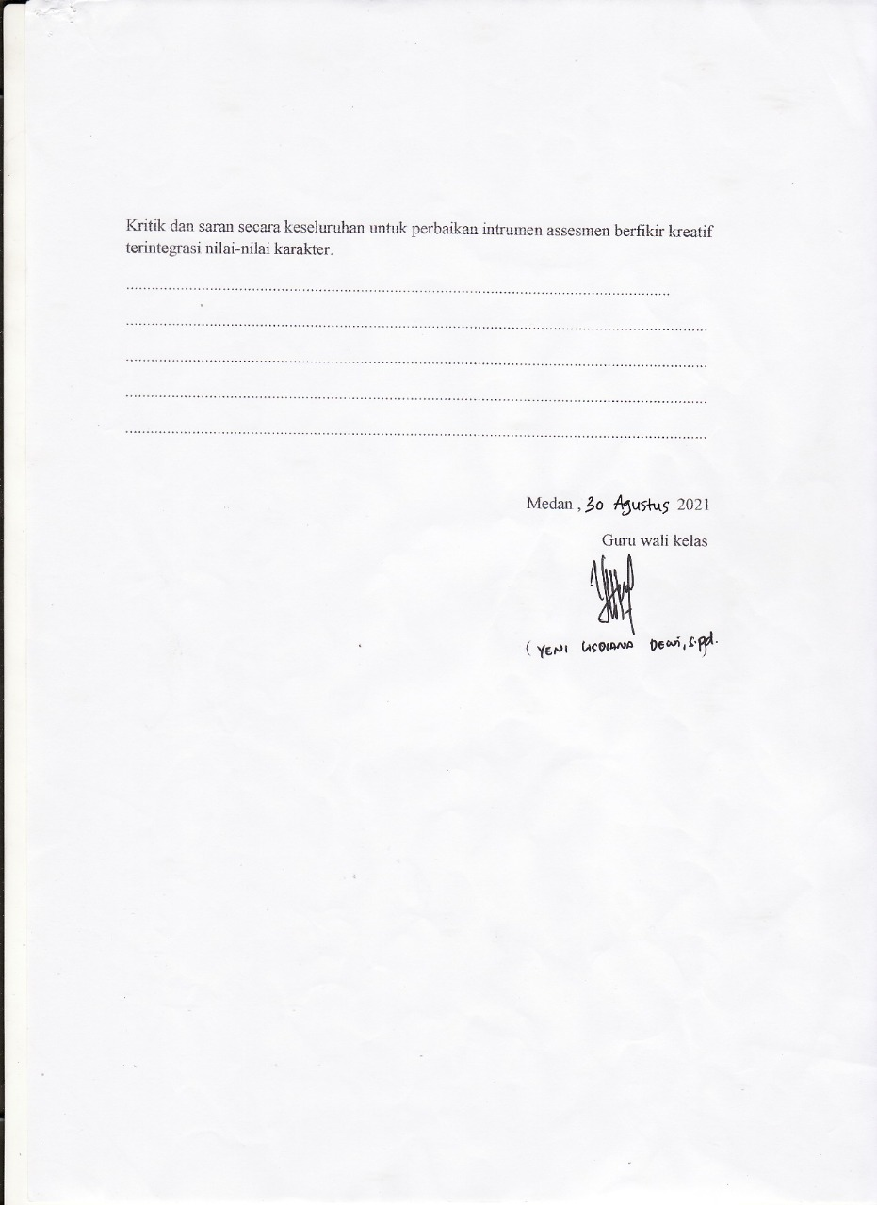

## **iran 10**

## SILABUS TEMATIK KELAS IV

## Tema 9 : Kayanya Negeriku

## Subtema 1 : Kekayaan Sumber Energi di Indonesia

## KOMPETENSI INTI

1. Menerima dan menjalankan ajaran agama yang dianutnya.
2. Menunjukkan perilaku jujur, disiplin, tanggung jawab, santun, peduli, dan percaya diri dalam berinteraksi dengan keluarga, teman, guru dan tetangga.
3. Memahami pengetahuan faktual dengan cara mengamati (mendengar, melihat, membaca) dan menanya berdasarkan rasa ingin tahu tentang dirinya, makhluk ciptaan Tuhan dan kegiatannya, dan benda-benda yang dijumpainya di rumah dan di sekolah.
4. Menyajikan pengetahuan faktual dalam bahasa yang jelas, sistematis dan logis, dalam karya yang estetis, dalam gerakan yang mencerminkan anak sehat, dan dalam tindakan yang mencerminkan perilaku anak beriman dan berakhlak mulia.

| Mata  Pelajaran | Kompetensi Dasar | Indikator | Materi Pembelajaran | Kegiatan Pembelajaran | Pendidikan Penguatan Karakter | Penilaian | Sumber Belajar |
| --- | --- | --- | --- | --- | --- | --- | --- |
| Pendidikan Pancasila dan Kewarganegaraan | 1.2 Menghargai kewajiban dan hak warga masyarakat dalam kehidupan sehari-hari dalam menjalankan agama.  2.2 Menunjukkan sikap disiplin dalam memenuhi kewajiban dan hak sebagai warga masyarakat sebagai wujud cinta tanah air.  3.2 Mengidentifikasi pelaksanaan kewajiban dan hak sebagai warga masyarakat dalam kehidupan sehari-hari.  4.2 Menyajikan hasil identifikasi pelaksanaan kewajiban dan hak sebagai warga masyarakat dalam kehidupan sehari-hari. | 1.2.1 Mematuhi kewajiban dan hak warga masyarakat dalam kehidupan sehari-hari dalam menjalankan agama.  1.2.2 Menjalankan kewajiban dan hak warga masyarakat dalam kehidupan sehari-hari dalam menjalankan agama.  2.2.1 Mematuhi sikap disiplin dalam memenuhi kewajiban dan hak terhadap lingkungan dengan penuh kepedulian.  2.2.2 Menjalankan sikap disiplin dalam memenuhi kewajiban dan hak terhadap lingkungan dengan penuh kepedulian.  3.2.1 Mengetahui dan menyebutkan kewajiban dan hak sebagai warga masyarakat terhadap lingkungan dalam kehidupan sehari-hari dengan benar.  3.2.2 Menjelaskan kewajiban dan hak sebagai warga masyarakat terhadap lingkungan dalam kehidupan sehari-hari dengan benar.  4.2.1 Melakukan identifikasi pelaksanaan kewajiban dan hak sebagai warga masyarakat terhadap lingkungan dalam kehidupan sehari-hari dengan benar.  4.2.2Mempresetasikan hasil identifikasi pelaksanaan kewajiban dan hak sebagai warga masyarakat terhadap lingkungan dalam kehidupan sehari-hari dengan benar. | • Kewajiban dan hak warga masyarakat  • sikap disiplin dalam memenuhi kewajiban | • Berdiskusi mengidentifikasi hak dan kewajiban terhadap lingkungan.  •Mengidentifikasi perilaku-perilaku yang menunjukkan pelaksanaan hak dan kewajiban dalam kehidupan sehari-hari.  • Menemukan contoh perilaku yang menunjukkan pelaksanaan hak dan kewajiban dalam kehidupan sehari-hari.  •Mengidentifikasi perilaku-perilaku yang menunjukkan pelaksanaan hak dan kewajiban dalam kehidupan sehari-hari  • Menemukan contoh perilaku yang menunjukkan pelaksanaan hak dan kewajiban dalam kehidupan sehari-hari. | * Religius * Nasionalis * Mandiri * Gotong Royong * Integritas | Sikap:  • Jujur  • Disiplin  • Tanggung Jawab  • Santun  • Peduli  • Percaya diri  • Kerja Sama  Jurnal:  • Catatan pendidik tentang sikap peserta didik saat di sekolah maupun informasi dari orang lain  Penilaian Diri:  • Peserta didik mengisi daftar cek tentang sikap peserta didik saat di rumah, dan di sekolah  Pengetahuan  Tes tertulis  • Memahami hubungan manusia dengan lingkungan, contoh sumber energi.  • Memahami hak dan kewajiban terhadap lingkungan.  • memahami jenis-jenis sumber energi.  • Perilaku-perilaku yang menunjukkan  •Mengidentifikasi pelaksanaan hak dan kewajiban dalam kehidupan sehari-hari. | * Buku Guru * Buku Siswa * Aplikasi Media SCI * Internet * Lingkungan |

**Mengetahui ............................, ...............**

**Kepala Sekolah, Guru Kelas IV**

**................................................. ...................................................**

**NIP. ......................................... NIP. .........................................**

**Lampiran 11**

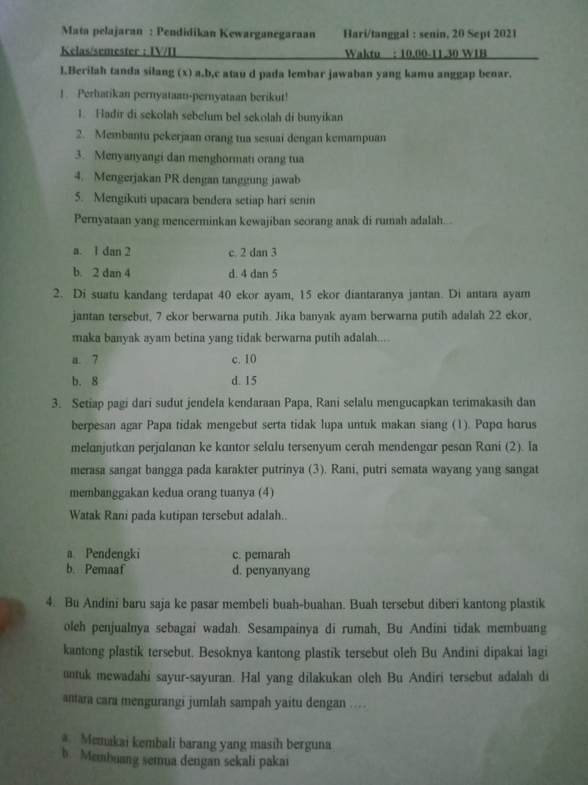

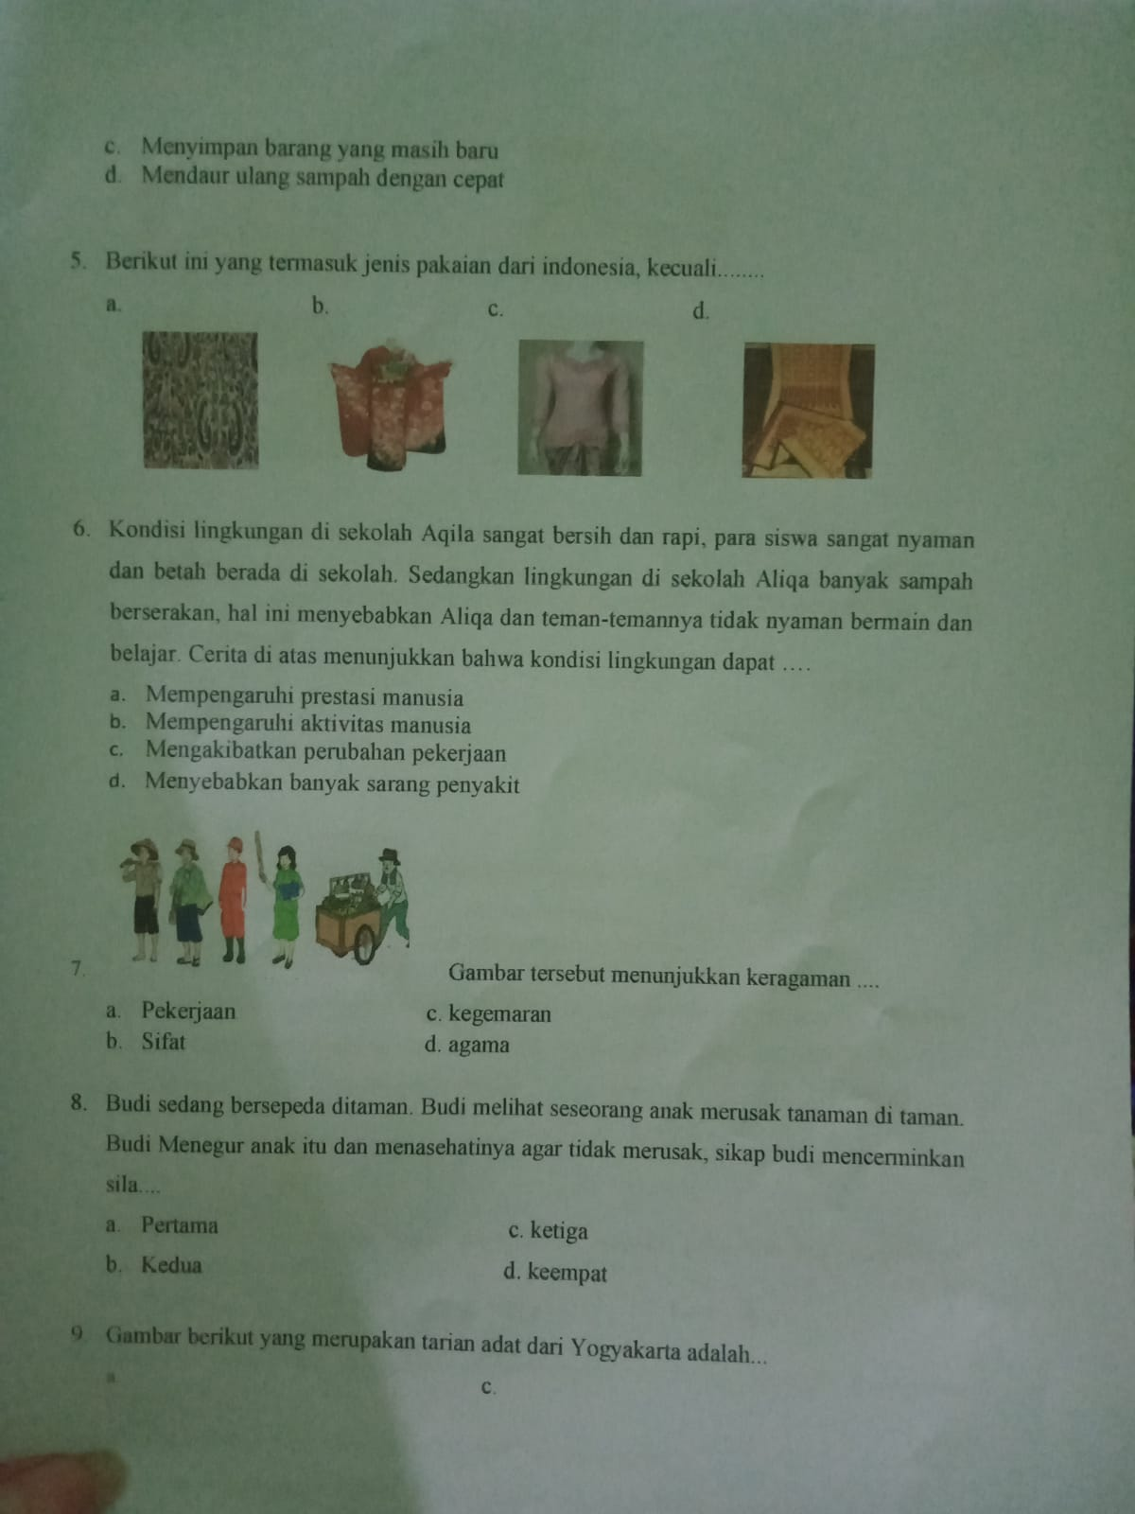

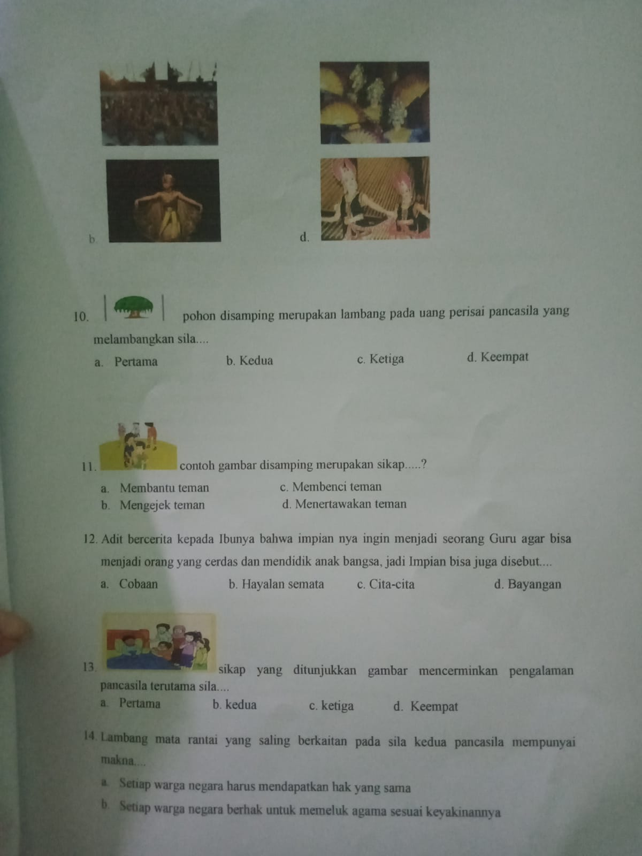



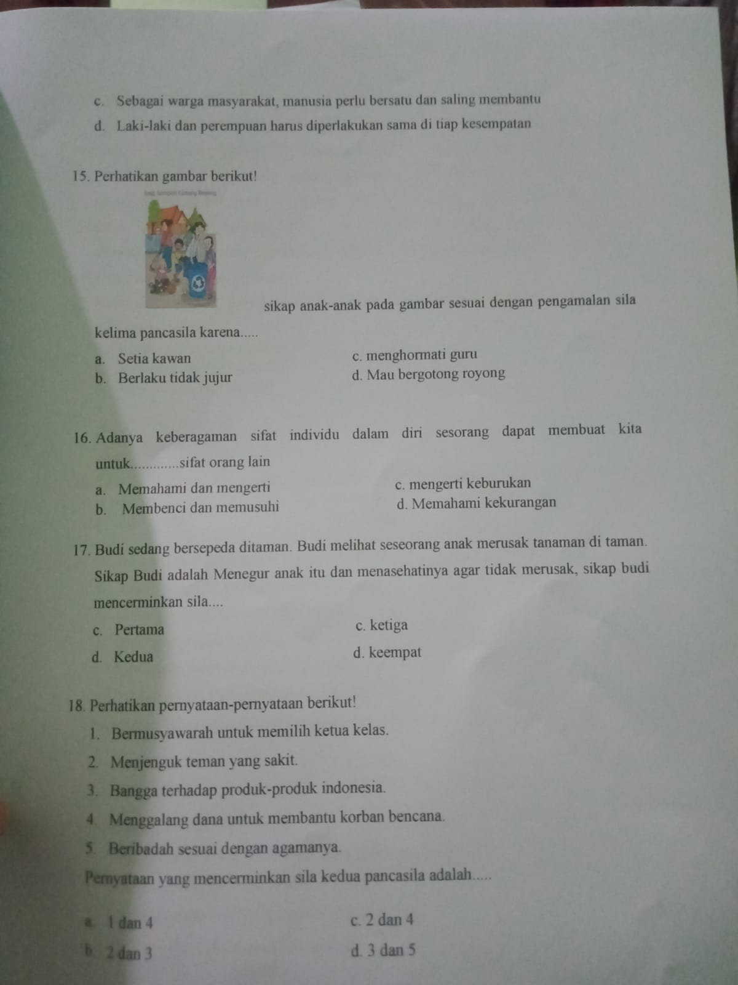

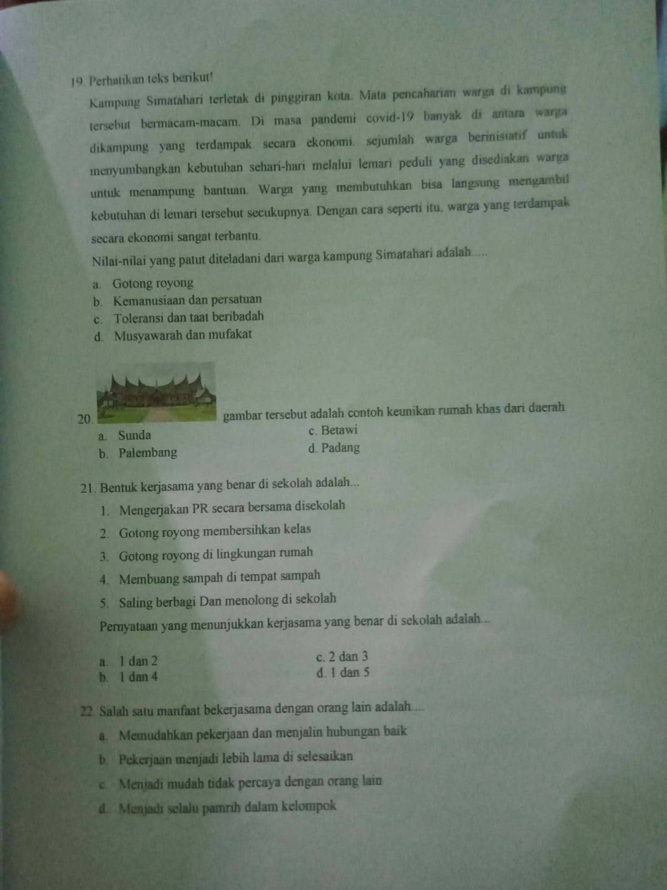

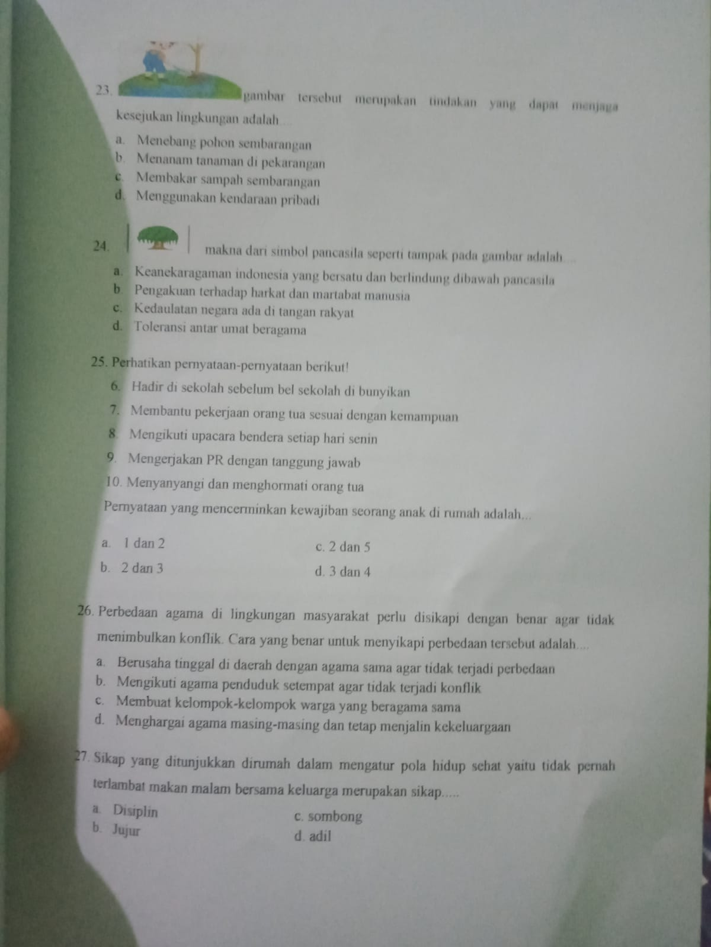

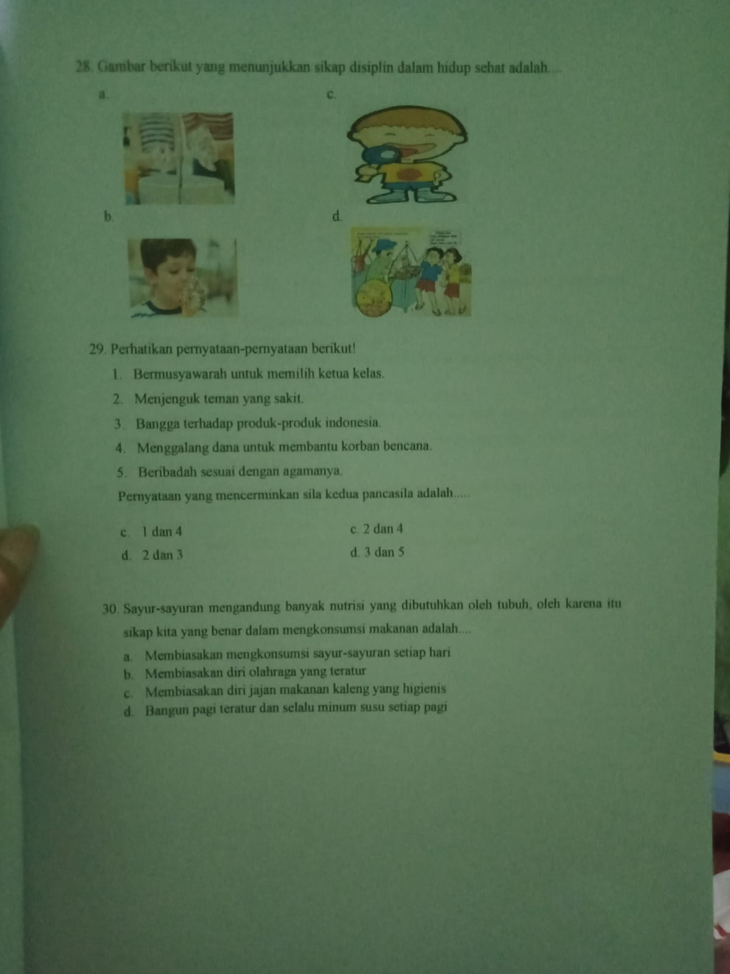

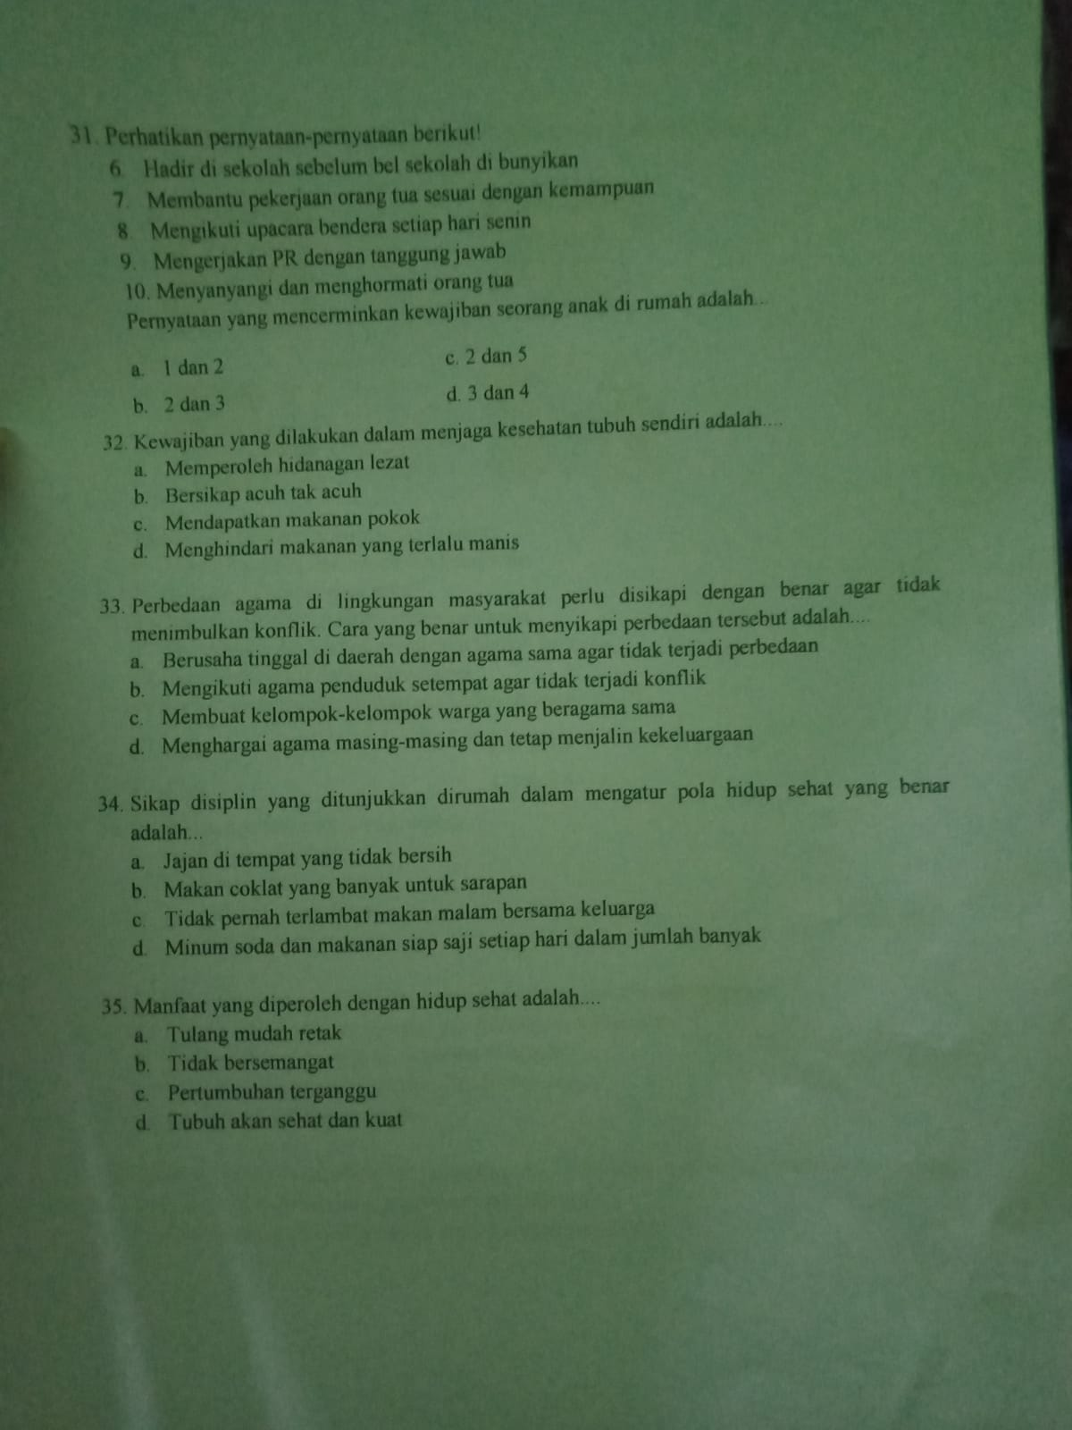

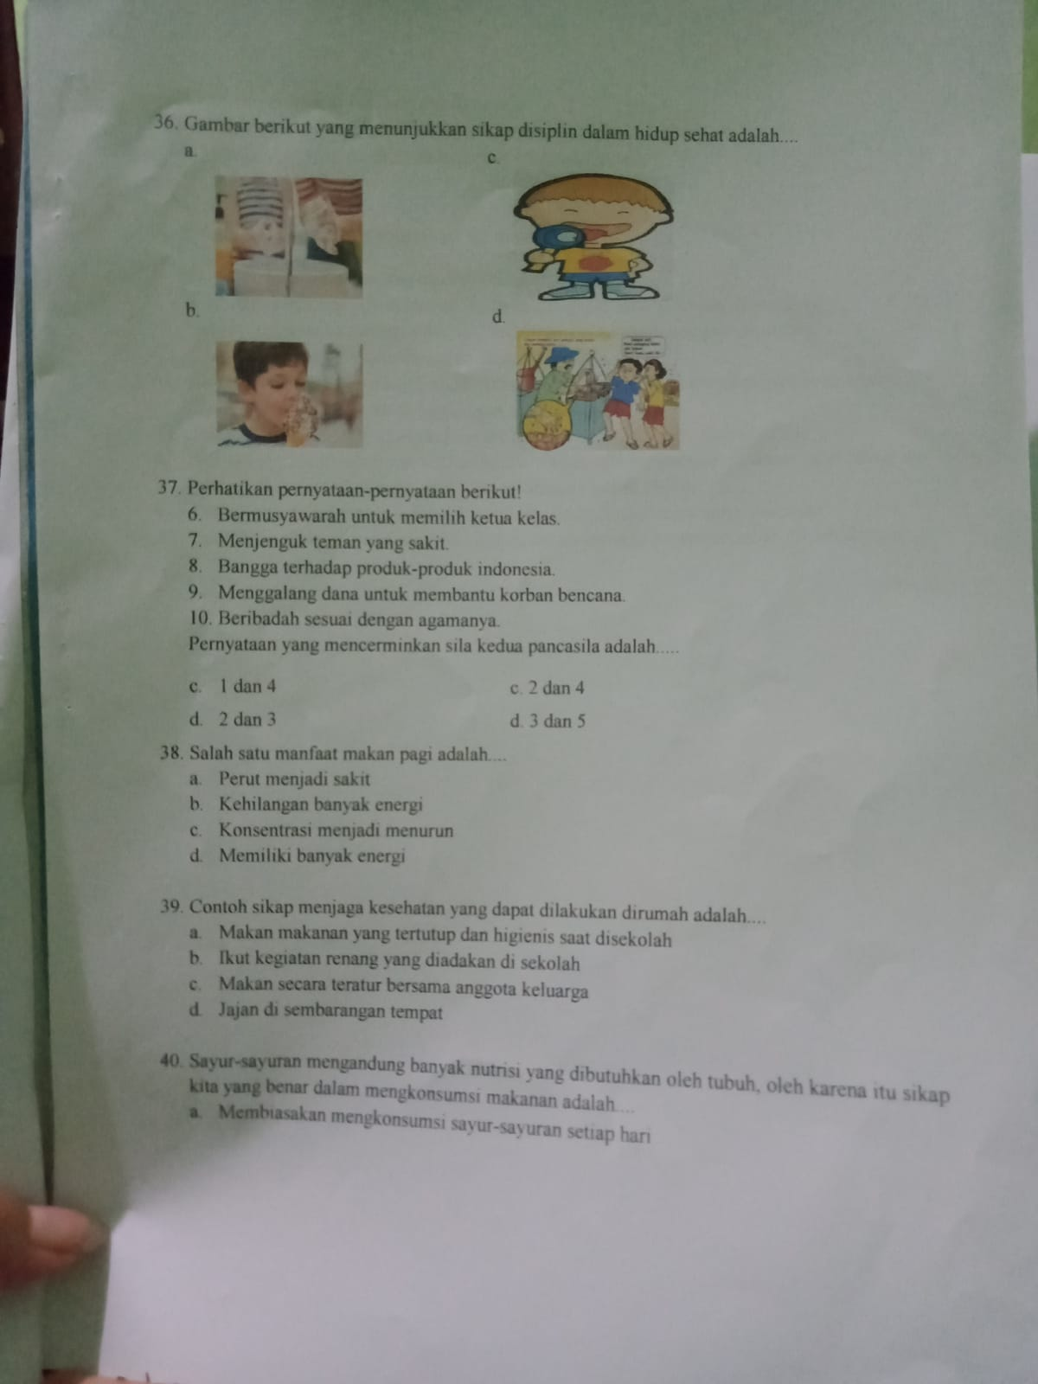

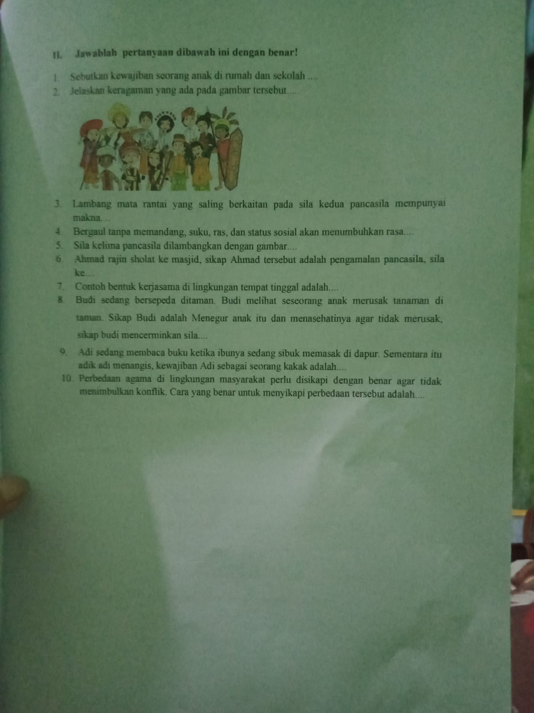

**Lampiran 11**

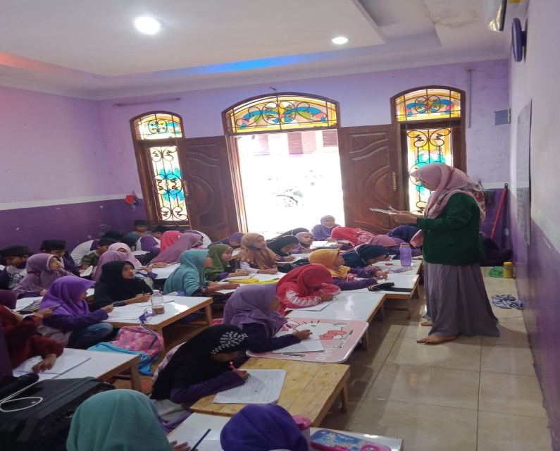

**Foto saat uji coba produk skala terbatas di SDN Medan Johor**

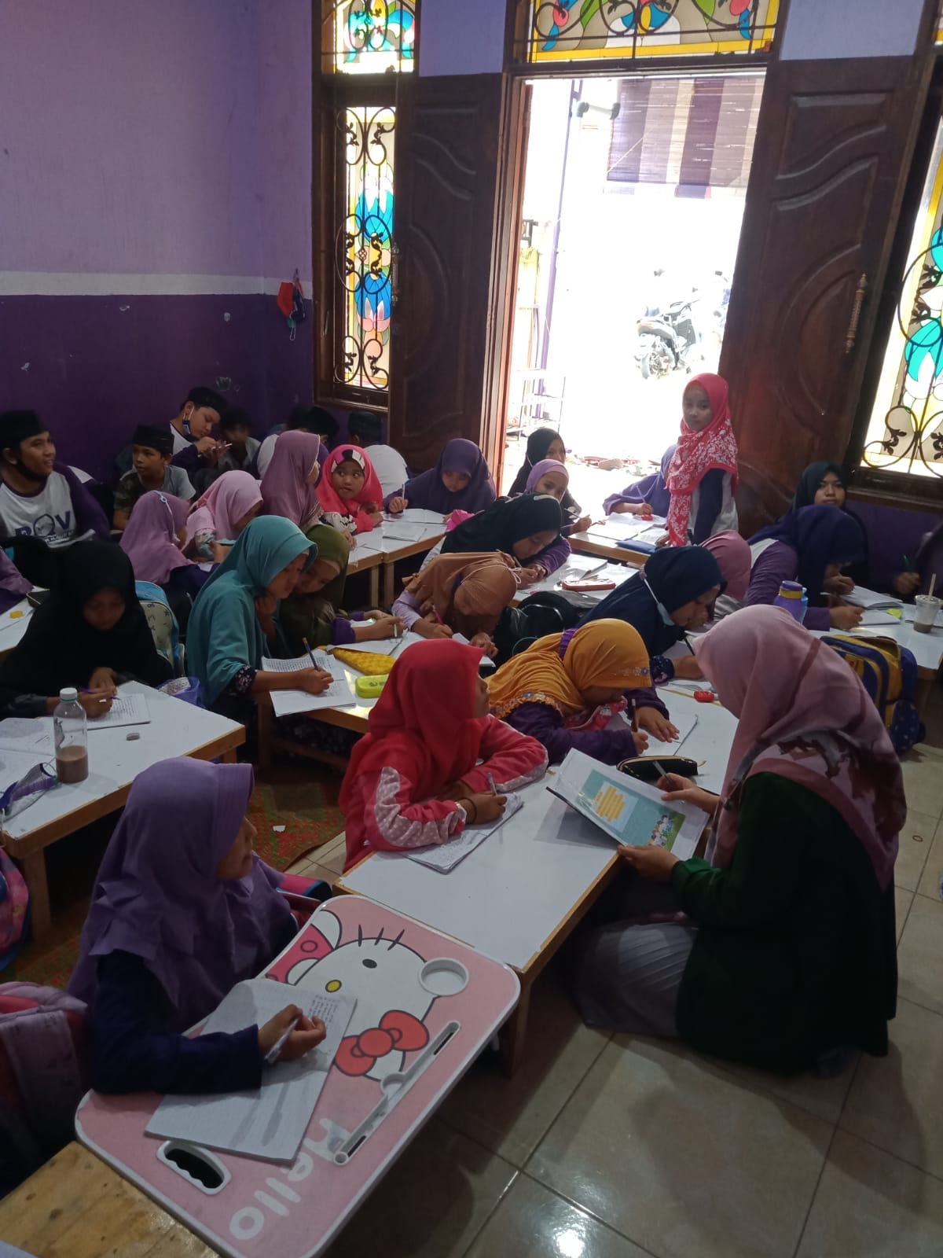

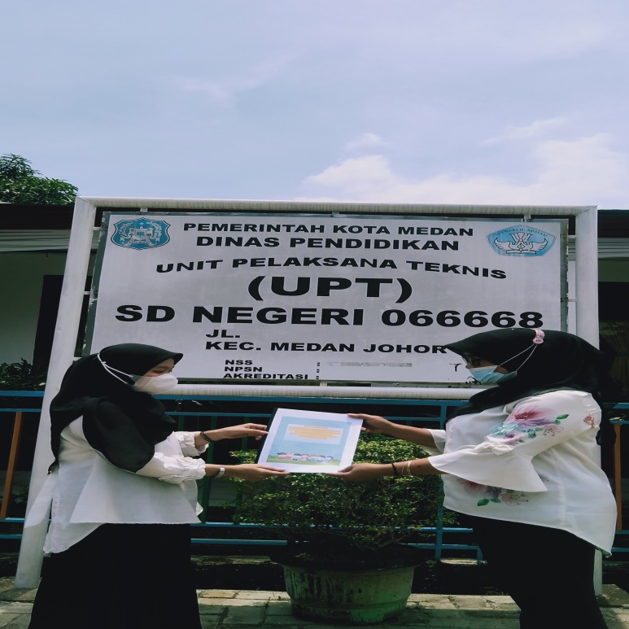

**Foto penyerahan produk kepada wali kelas** **SDN 066668 Medan Johor**

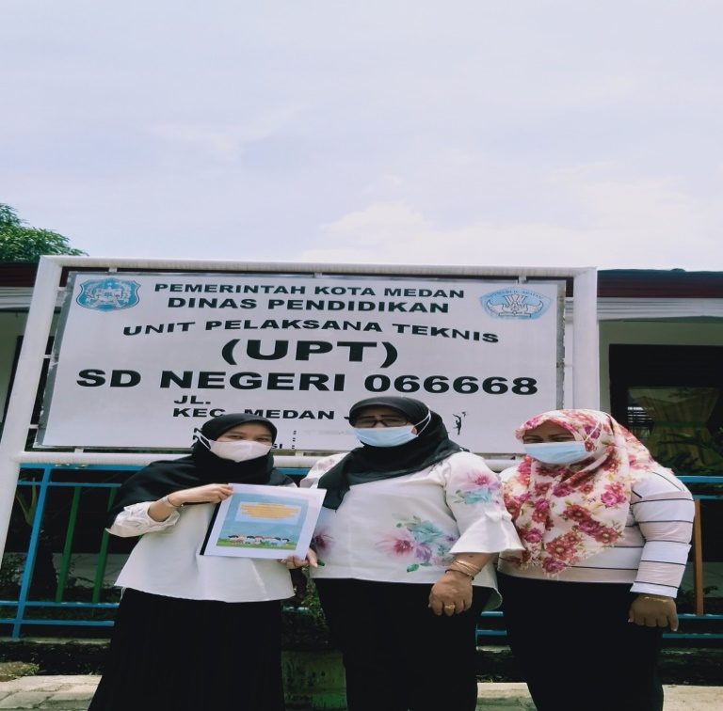

**Foto bersama kepala sekolah SDN 066668 Medan Johor**